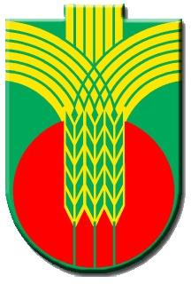

ПОЗДРАВИТЕЛЕН АДРЕС

УВАЖАЕМИ ГОСПОЖИ И ГОСПОДА,

За мен е чест да отправя моите най-искрени поздравления и благопожелания по случай 1 октомври – Международният ден на възрастните хора! Този празник е още един повод да засвидетелстваме уважение, внимание и обич към нашите родители и по-възрастни близки.
Радваме се, че по всяко време можем да разчитаме на Вашия съвет, добра дума и отзивчиво сърце. Вие сте ни нужни, за да ни насърчавате и помагате, както и да ни напомняте, че традициите са незаменима ценност за едно общество и неговото израстване. Благодаря Ви, че сте до нас и споделяте мъдростта на своите години! Благодаря Ви за това, че дадохте живот и отгледахте поколения, които продължават да се трудят за успеха на община Добричка. И знайте, че винаги може да разчитате на нашата подкрепа!
С почит към годините, през които неуморно сте се трудили, Ви желая крепко здраве, бодър дух и спокоен живот!
ЧЕСТИТ ПРАЗНИК!

01.10.2019 г. С уважение,
инж. Тошко Петков
Кмет на община Добричка

